السؤال الأول:

أ) أكتب العدد المتبقي 6 مكعبات أخذنا 4 مكعبات كم يتبقى؟

6 - 4 = __________مكعب

ب) أكتب العدد المتبقي 10 مكعبات أخذنا منها 5 مكعبات كم يتبقى ؟

10 – 5 =_______مكعبات

ج) مهارة حل المسألة:
لدى يوسف 6 حبات من الكرز ، أكل 3 منها . كم حبة بقيت معه
_____كرزات
__________________________________________________________

السؤال الثاني: أكتب جملة الطرح
أ)

____ _____ _____

ب)

____ _____ _____
__________________________________________________________________

السؤال الثالث: أ)مهارة إيجاد ناتج الطرح
8 – 1 = ....... | 7 – 5 = ....... | 10 – 9 = ....... | 11 – 6 = ........
10 – 3 = ..... | 4 – 0 = ...... | 5 – 5 = ..... | 9 – 4 = ........

ب) مثل جملة الطرح: 12 – 4 = 8
.................................................................................................................................

السؤال الرابع : أضع على النقاط المطروحة لأجد ناتج الطرح راسيا وافقيا


4
- 2
4 – 2 = .........

_______________________________________________________________
دعواتي لك بالتوفيق والنجاح
المملكة العربية السعودية  وزارة التعليم  إدارة التعليم بمنطقة الشرقية |  | الدرجة:  10

اختبار الفترة الأولى (الفصل الدراسي الثاني )
اسم الطالبة : .................................................... المادة :رياضيات الصف : الأول الابتدائي

2
السؤال الأول: أكتبي عدد الأشكال في الفراغ :
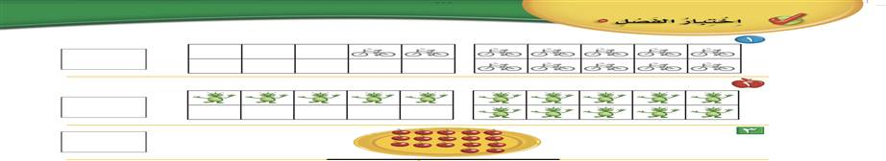

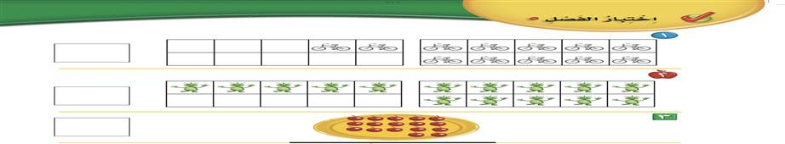

2
السؤال الثاني : أكتبي عدد الأشكال في كل مجموعة ، ثم ضعي دائرة على المجموعة الأكبر
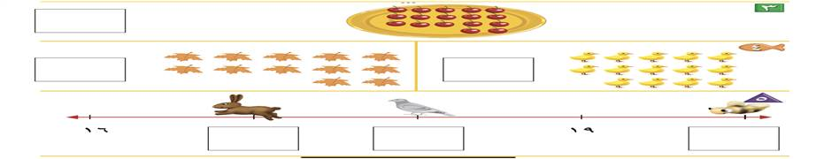

2
السؤال الثالث : أكملي خط الأعداد بكتابة العدد المغطى بورق الشجر :
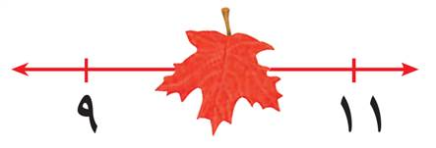

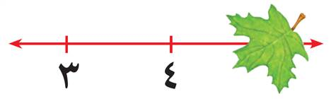

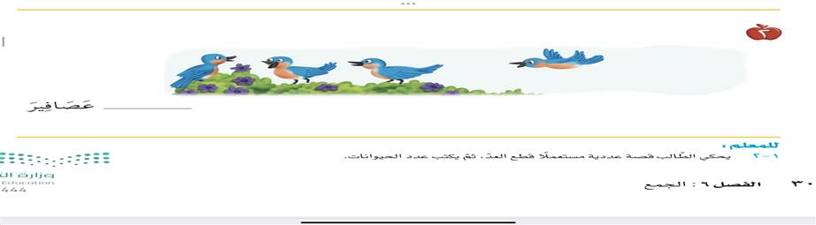

1
كم عدد العصافير في الصورة ؟

1
السؤال الخامس : أوجدي مجموع الأجزاء

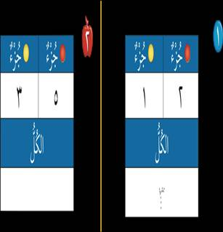
.............

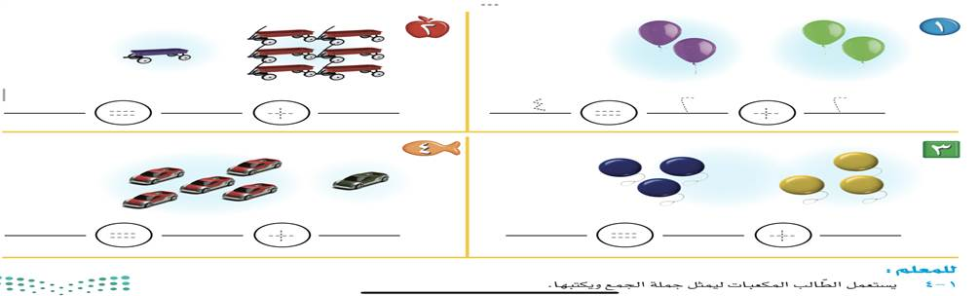

2
السؤال السادس : أوجدي جملة الجمع للأشكال التي أمامك
معلمة المادة : نورة البشري
مديرة المدرسة :
أ.وفاء القريعان
أثق بحلكن صغيراتي ...
المعلمة الأولى للصفوف المبكرة :
أ.منى المويزري

